Внесены изменения в порядок оформления нотариально удостоверенных доверенности и завещания отдельными категориями граждан.
Законом определено, что доверенность приравнивается к нотариально удостоверенной, если она выдана гражданином, проживающим в стационарной организации социального обслуживания, и удостоверена руководителем такого учреждения или его заместителем (ранее администрацией учреждения и органом СЗН).
Также к числу завещаний граждан, приравненных к нотариально удостоверенным завещаниям, отнесены завещания военнослужащих, удостоверенные командирами (начальниками) соответствующих воинских частей, соединений, учреждений или военно-учебных заведений.

Завещание, приравненное к нотариально удостоверенному завещанию, должно быть подписано завещателем в присутствии лица, удостоверяющего завещание, и свидетеля, также подписывающего завещание.
Указанным должностным лицам также предоставлено право заверять подпись наследника на заявлениях о принятии наследства, о выдаче свидетельства о праве на наследство либо об отказе от
наследства.

(статьи 185.1, ст.1127 Гражданского кодекса РФ)

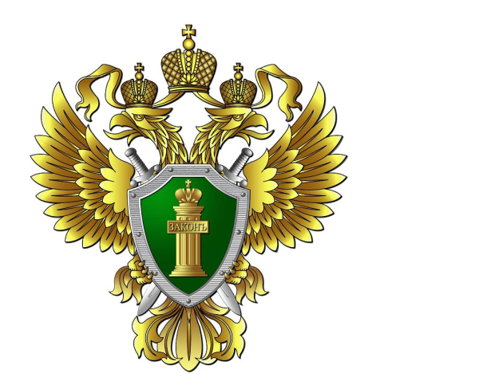

Прокуратура Саянского района, 2023

